Exercice physique des particules

Module : Recherche Moderne

**Exercice 1 : Rayon et luminosité des étoiles et résidus d’étoiles**

1. Calculer la luminosité du Soleil

Le rayon du Soleil est R = 6.96 108 m et sa température est T = 5770K.

Déterminer le rayon (en unité solaire), la longueur d’onde de Wien et la couleur « visible » des étoiles suivantes :

1. Naine blanche : L = 10-2 L0, T = 20 000K
2. Géante rouge L = 102 L0, T = 4200 K

Rappel

* Loi de Wien : lambda max T = 2898 $μ$ m K
* Relation luminosité-rayon : $L=4 π R^{2}$ σ $T^{4}$  avec σ : la constante de Stefan-Boltzman σ= 5.678 10-8 W m-2 K-4

**Exercice 2 : Types spectraux**

En se référant au diagramme de Hertzsprung-Russell, donner approximativement le type spectral des étoiles et les couleurs de celles-ci dont le flux est maximal aux longueurs d’onde suivantes : 300 nm, 500 nm, et 1,2 μm

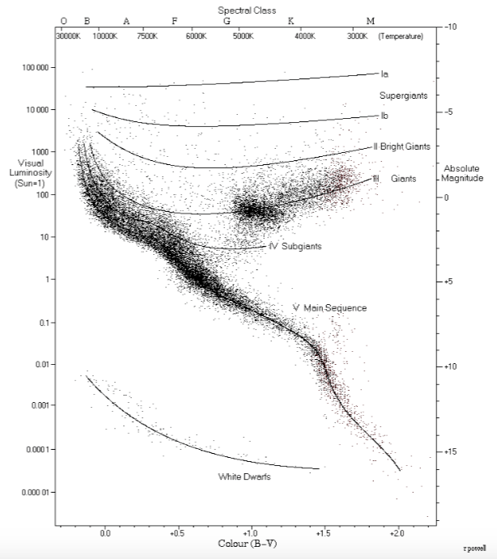

Diagramme de Hertzsprung-Russell

**Exercice 3 : Distribution des étoiles dans une galaxie**

Si l’on considère une sphère de rayon 10 kpc (Rgalaxie) peuplée par 1011 étoiles dont le rayon est égal à celui du Soleil (Re), calculez la fraction de volume occupé par les étoiles (η) ainsi que la densité (ρ) de celles-ci dans la galaxie.

Rappel : 1pc = 3.2 al =3.2 1013 km

**Exercice 4 : Nucléosynthèse primordiale ou non ?**

Les éléments légers H, 2H, 3H, 4He, 7Li sont nés avec le Big Bang. Mais d’où proviennent tous les autres éléments « lourds », ceux qui entrent dans la composition des objets du quotidien ?

**Exercice 5 : La matière noire dans une galaxie**

On considère une galaxie et ses étoiles réparties uniformément en fonction de la distance au centre de la galaxie. On désigne par M(R) la masse totale des étoiles contenues à l’intérieur de la sphère de rayon R.

* + - 1. Si les étoiles sont animées d’un mouvement de rotation uniforme autour du centre de la galaxie, donner la relation entre l’accélération normale a d’une étoile à la distance R de ce centre et sa vitesse V
      2. Ecrire la relation fondamentale de la dynamique pour cette étoile. En déduire la relation entre V et R. Comment varie alors V en fonction de R ?
      3. Dans les galaxies spirales, on observe au-delà d’un certain rayon R0 que la vitesse de rotation du gaz et des étoiles atteint une valeur limite V0 > 0. Commentez
      4. Quelle forme de la densité de masse ρ(R) doit-on présumer pour atteindre une valeur constante de V quand R augmente ? On rappelle que, sous l’hypothèse de symétrie sphérique, $dM=4 π R^{2}ρ\left(R\right)dR$

**Exercice 6 : Comparaison gravitation et force électrostatique**

On va tenter de comparer classiquement l’énergie potentielle gravitationnelle et électrostatique pour un système de 2 quark top.

1. Calculer l’énergie potentielle gravitationnelle d’un des quarks dans le potentiel du second en considérant une distance d = 10-11m

2. Même question pour l’énergie potentielle électrostatique

3. Conclusion sur les énergies mises en jeux

Rappel :

* Constante électrostatique K = 8,98 109 [N](https://fr.wikipedia.org/wiki/Newton_(unit%C3%A9)) [m](https://fr.wikipedia.org/wiki/M%C3%A8tre)2 [C](https://fr.wikipedia.org/wiki/Coulomb)−2
* mtop = 3.1 10-23 kg
* ctop = 2/3 e = 1.06 10-19 C

**Exercice 7 : Interactions fondamentales**

Donnez les interactions fondamentales responsables des processus suivants :

* Emission particule alpha
* Emission beta
* Annihilation d’un muon suivant : $μ→e^{-}+ν_{μ}+ν_{e}$
* Annihilation d’une paire e+/e-
* Attraction Terre/lune
* Répulsions de 2 noyaux
* Cohésion du noyau